实验二
- 实验名称：网络侦听实验
- 实验学时：2
- 验内容和目的：
实验目的：通过使用wireshark（嗅探）工具，实现捕捉ARP、ICMP、FTP等协议的数据包，以理解TCP/IP协议栈中多种协议的数据结构、会话连接建立和终止的过程、TCP序列号、应答序号的变化规律。并且通过实验了解FTP、HTTP等协议明文传输的特性，以建立安全意识，防止FTP、HTTP等协议由于传输明文密码造成的泄密。
实验内容：
- 地址解析协议（ARP）实验
- 网络路径跟踪（TRACE）实验
- TCP连接实验
- 实验原理：
- 地址解析协议（ARP）实验
本实验中，所有计算机位于一个物理网络中：所有计算机通过以太网交换机连接在一个以太网中。该物理网络中没有连接路由器。同时，所有计算机也位于同一个IP网络中。
IP分组在以太网中发送时，除了要有接收站的IP地址（IP分组中的目的IP地址）外，还需要接收站的MAC地址（以太网帧中的目的MAC地址）。ARP协议将IP地址（逻辑地址）动态映射为MAC地址（物理地址）。
实验中两人一组，在“未知”（使用命令arp -d * 清空ARP缓存表）和“已知”IP网络内通信时所需地址映射（目的IP地址，目的MAC地址）这两种情况下，先后使用计算机上的通信测试命令（ping）发起一次通信过程，并通过使用wireshark软件捕获通信过程中通信双方的交互信息。比较两次通信过程中所捕获的分组数量、分组类型和分组内容，分析ARP协议的工作原理，包括：ARP分组（ARP请求分组和ARP应答分组）的产生条件、具体内容和传输方式。
每个实验者使用计算机上的ARP缓存表查看命令（arp -a），查看本小组的ARP协议操作结果和ARP缓存表内容，了解ARP缓存表的形成及其在ARP协议操作过程中的作用。
- 网络路径跟踪（TRACE）实验
本实验中，每个实验小组中的计算机分别连接在两个以太网中，每个以太网被配置为一个IP子网，4台路由器按照实验拓扑结构互连这两个IP子网。
ICMP协议作为IP协议的辅助协议，提供差错报告和查询机制。
实验者在计算机上使用路径跟踪命令（tracert）查看子网A和子网B之间的通信路径，理解并掌握命令的用途和使用方法，结合IP协议、ICMP协议分析命令的工作原理。
实验者通过更改tracert命令参数，结合Sniffer软件所捕获的数据报文和ICMP的差错报告机制，考察IP分组生存时间（TTL）的含义及其对网络间IP分组交付的影响，了解并体会tracert命令的工作原理。
- TCP连接实验
本实验中，所有计算机位于一个物理网络中：所有计算机通过以太网交换机连接在一个以太网中。该物理网络中没有连接路由器，有一台FTP服务器。所有计算机和FTP服务器位于同一个IP网络中。
TCP协议是一个面向连接的、可靠的运输层协议，通过连接建立和连接终止这两个过程完成面向连接的传输。
FTP协议是一个用于文件传输的应用层协议，采用客户/服务器模式实现文件传输功能，使用TCP协议提供的面向连接的可靠传输服务。FTP客户和服务器之间需要建立两条FTP连接：控制连接（端口21）和数据连接（端口20）。
实验者的计算机作为FTP客户，通过ftp命令与FTP服务器进行一次FTP会话活动。使用Sniffer软件捕获通信双方的交互信息，考察TCP协议的连接建立过程和连接终止过程。
分析TCP连接建立和连接终止过程中所捕获的TCP报文段，掌握TCP报文段首部中的端口地址、序号、确认号和各个码元比特的含义和作用。结合FTP操作，体会网络应用程序间的交互模式——客户/服务器（C/S）模式。
- 实验器材（设备、元器件）
1、实验人数50～80人，每人1台计算机；2人一组配合完成本实验。
2、拓扑：（A、B范围中的主机分别简称为A主机和B主机）

A
B
3、设备：以太网交换机2～4台；计算机50～80台
4、软件：Sniffer软件（捕获网络上传输的数据报文）
- 实验步骤：
- 地址解析协议（ARP）实验
- 在A、B主机上运行wireshark软件，设置捕获条件：
Capture→Option→Capture Filter:arp
2、清空A、B主机上的ARP缓存表（命令：arp -d *）。
3、在A、B主机上启动wireshark的捕获过程。首先由A主机PING B主机。PING结束以后，停止A、B主机的wireshark捕获过程，保存捕获数据。
4、查看A、B主机上的ARP缓存表（命令：arp -a）。
5、在A、B主机上再次启动wireshark的捕获过程，由B主机PING A主机。PING结束以后，停止A、B主机的wireshark捕获过程，保存捕获数据。
6、查看A、B主机上的ARP缓存表（命令：arp -a）。
7、查看并比较步骤3和步骤5中A、B主机上wiresharkr软件所捕获的数据报文数量和类型。
- 网络路径跟踪（TRACE）实验
1、根据实验拓扑要求设置主机上的TCP/IP协议配置参数。运行Sniffer软件，设置捕获条件：
Capture→Option→Capture Filter:icmp
2、计算子网A、B的子网地址和子网广播地址。
3、路径跟踪——TRACE
1）在主机的cmd窗口键入“tracert”命令，查看并分析选项-d、-h的含义和作用。
2）启动wireshark捕获过程，子网A、B中的主机TRACE对方子网中的1个主机IP地址。TRACE结束以后，停止wireshark的捕获过程，保存捕获数据，查看并解释本主机上显示的通信结果。
3）启动wireshark捕获过程，使用-d选项TRACE步骤3-2中的目的主机。TRACE结束后，停止Sniffer的捕获过程，保存捕获数据，查看本主机上显示的通信结果，并与步骤3-2的结果相比较。
4）启动wireshark捕获过程，使用-d和-h选项重新TRACE步骤3-2中的目的主机，-h选项取值分别为1、2、3。TRACE结束以后，停止wireshark的捕获过程，保存捕获数据，查看本主机上显示的通信结果。
5）启动wireshark捕获过程，使用-d和-h选项TRACE对方子网中1个不存在的主机IP地址，-h选项取值为6。TRACE结束以后，停止wireshark的捕获过程，保存捕获数据，查看本主机上所显示的通信结果。
- TCP连接实验
1、在主机上运行Sniffer软件，设置捕获条件：
Capture→Option→Capture Filter:ftp
2、启动wireshark的捕获过程，并在主机的cmd窗口中以命令行的方式启动FTP客户进程，过程如下：
（黑斜体表示学生输入内容，其它为系统显示信息）
C:\> ftp 192.168.3.254
Connected to 192.168.3.254.
220 Serv-U FTP Server v4.0 for WinSock ready…
User (192.168.3.254:(none)): ftp
331 User name okay, please send complete E-mail address as password.
Password: ftp@
230 User logged in, proceed.
ftp> quit
221 Goodbye!
3、停止wireshark的捕获过程，保存捕获数据。
4、查看捕获报文中的本机FTP进程端口号、FTP服务器进程端口号、本机TCP初始序号和服务器TCP初始序号。
5、重复步骤2和3，查看捕获报文中的本机FTP进程端口号、FTP服务器进程端口号、本机TCP初始序号和服务器TCP初始序号，并与步骤4的查看结果相比较。
- 实验数据及结果分析：
(按实验步骤顺序填写代码、数据或截图)
- 实验结论、心得体会和改进建议：
- 地址解析协议（ARP）实验
1、计算机在通信过程中，什么情况下要发送ARP请求分组？什么情况下不发送ARP请求分组？
2、如果步骤4或步骤6中显示A主机或B主机上有多余一条的ARP映射表项，请根据实验中的数据报文捕获结果，解释为什么会获得这些ARP映射表项？
3、请分析本实验中关于Sniffer软件捕获条件的设置问题：
1）Address Type捕获条件是否能设置成为IP？为什么？
2）如果Station2的地址设置成为对方主机的地址，对实验的捕获操作会有什么影响？
3）如果Station1和Station2的地址均设置成为any，对实验的捕获操作会有什么影响？
（二）网络路径跟踪（TRACE）实验
1、TRACE的功能是什么？有哪些可能的响应？产生这些响应的原因是什么？
2、分析步骤3中捕获的TRACE报文，阐述TRACE的工作原理。
（三）TCP连接实验
1、一条TCP连接需要用哪些参数来标识？实验步骤2和实验步骤5中的TCP连接是否是同一条连接？请根据实验记录分别写出其连接标识。
2、本实验中用来建立TCP连接的3个TCP报文段的详细作用分别是什么？每个报文段中包含了哪些用于连接建立的信息？
3、利用步骤3中保存的捕获数据，画出主机与FTP服务器之间的TCP连接建立过程和TCP连接终止过程的时序交互图，并在图中注明每个TCP报文段的类型、序号和确认号。

- 第一步：打开wireshark，会出现wireshark 抓包开始界面。
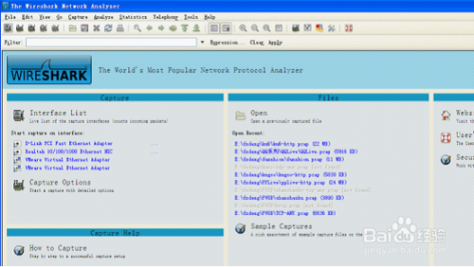
- 2
第二步：点击，弹出接口对话框
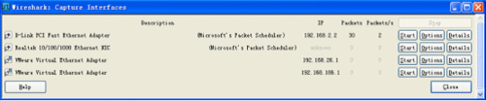
- 3
第三步：从接口对话框中可以看到有三个接口，第一个为本地网卡，另外两个为虚拟机。我们要抓取本急流量，所以选择本地网卡接口，点击对应的Start按钮，开始捕捉包。
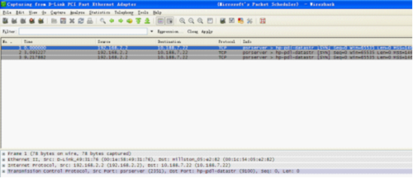
- 4
第四步：打开PPLive 网络电视，选择节目进行播放。可以看到wireshark
抓包界面不断地更新封包列表。
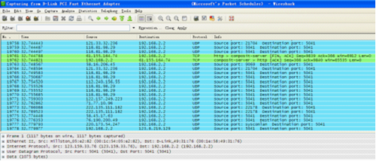
- 5
第五步：点击停止当前包的捕捉
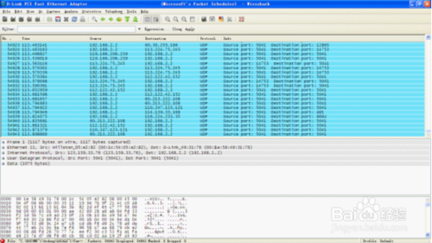
- 6
第六步：点击按钮保存当前捕捉包。选择保存文件的路径及文件名称，
保存类型如果没有特殊需求选择libpcap（注：文件保存类型参考5.1），选择完
成后点击保存即完成一个本地PPLive 网络电视流量包的捕捉。
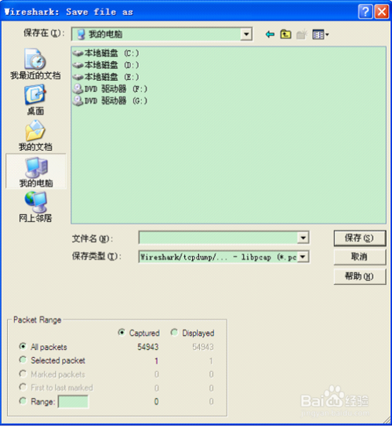
- 7
第七步：如果不想保存当前捕捉包，点击按钮，会出现保存提示对话框，
点击―Continue without Saving‖按钮即关闭当前未保存包并回到wireshark 抓包
开始界面。
如果不想保存当前捕捉包并想立即开始新的捕捉，点击按钮。
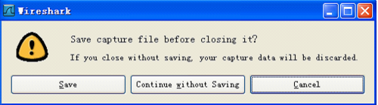

设置捕获条件的例：
tcp dst port 3128
显示目的TCP端口为3128的封包。
ip src host 10.1.1.1
显示来源IP地址为10.1.1.1的封包。
host 10.1.2.3
显示目的或来源IP地址为10.1.2.3的封包。
src portrange 2000-2500
显示来源为UDP或TCP，并且端口号在2000至2500范围内的封包。
not imcp
显示除了icmp以外的所有封包。（icmp通常被ping工具使用）
src host 10.7.2.12 and not dst net 10.200.0.0/16
显示来源IP地址为10.7.2.12，但目的地不是10.200.0.0/16的封包。
(src host 10.4.1.12 or src net 10.6.0.0/16) and tcp dst portrange 200-10000 and dst net 10.0.0.0/8
显示来源IP为10.4.1.12或者来源网络为10.6.0.0/16，目的地TCP端口号在200至10000之间，并且目的位于网络10.0.0.0/8内的所有封包。
1. 捕捉过滤器
捕捉过滤器的语法与其它使用Lipcap（Linux）或者Winpcap（Windows）库开发的软件一样，比如著名的TCPdump。捕捉过滤器必须在开始捕捉前设置完毕，这一点跟显示过滤器是不同的。
设置捕捉过滤器的步骤是：
- 选择 capture -> options。
- 填写"capture filter"栏或者点击"capture filter"按钮为您的过滤器起一个名字并保存，以便在今后的捕捉中继续使用这个过滤器。
- 点击开始（Start）进行捕捉。
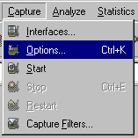
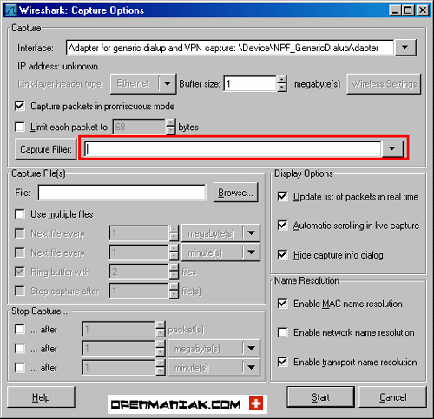
语法： |  | Protocol |  | Direction |  | Host(s) |  | Value |  | Logical Operations |  | Other expression
例子： |  | tcp |  | dst |  | 10.1.1.1 |  | 80 |  | and |  | tcp dst 10.2.2.2 3128
Protocol（协议）:
可能的值: ether, fddi, ip, arp, rarp, decnet, lat, sca, moprc, mopdl, tcp and udp.
如果没有特别指明是什么协议，则默认使用所有支持的协议。
Direction（方向）:
可能的值: src, dst, src and dst, src or dst
如果没有特别指明来源或目的地，则默认使用 "src or dst" 作为关键字。
例如，"host 10.2.2.2"与"src or dst host 10.2.2.2"是一样的。
Host(s):
可能的值： net, port, host, portrange.
如果没有指定此值，则默认使用"host"关键字。
例如，"src 10.1.1.1"与"src host 10.1.1.1"相同。
Logical Operations（逻辑运算）:
可能的值：not, and, or.
否("not")具有最高的优先级。或("or")和与("and")具有相同的优先级，运算时从左至右进行。
例如，
"not tcp port 3128 and tcp port 23"与"(not tcp port 3128) and tcp port 23"相同。
"not tcp port 3128 and tcp port 23"与"not (tcp port 3128 and tcp port 23)"不同。
例子：
tcp dst port 3128
显示目的TCP端口为3128的封包。
ip src host 10.1.1.1
显示来源IP地址为10.1.1.1的封包。
host 10.1.2.3
显示目的或来源IP地址为10.1.2.3的封包。
src portrange 2000-2500
显示来源为UDP或TCP，并且端口号在2000至2500范围内的封包。
not imcp
显示除了icmp以外的所有封包。（icmp通常被ping工具使用）
src host 10.7.2.12 and not dst net 10.200.0.0/16
显示来源IP地址为10.7.2.12，但目的地不是10.200.0.0/16的封包。
(src host 10.4.1.12 or src net 10.6.0.0/16) and tcp dst portrange 200-10000 and dst net 10.0.0.0/8
显示来源IP为10.4.1.12或者来源网络为10.6.0.0/16，目的地TCP端口号在200至10000之间，并且目的位于网络10.0.0.0/8内的所有封包。
注意事项：
当使用关键字作为值时，需使用反斜杠“\”。
"ether proto \ip" (与关键字"ip"相同).
这样写将会以IP协议作为目标。
"ip proto \icmp" (与关键字"icmp"相同).
这样写将会以ping工具常用的icmp作为目标。
可以在"ip"或"ether"后面使用"multicast"及"broadcast"关键字。
当您想排除广播请求时，"no broadcast"就会非常有用。
查看 TCPdump的主页以获得更详细的捕捉过滤器语法说明。
在Wiki Wireshark website上可以找到更多捕捉过滤器的例子。
2. 显示过滤器：
通常经过捕捉过滤器过滤后的数据还是很复杂。此时您可以使用显示过滤器进行更加细致的查找。
它的功能比捕捉过滤器更为强大，而且在您想修改过滤器条件时，并不需要重新捕捉一次。
语法： |  | Protocol | . | String 1 | . | String 2 |  | Comparison  operator |  | Value |  | Logical  Operations |  | Other  expression
例子： |  | ftp |  | passive |  | ip |  | == |  | 10.2.3.4 |  | xor |  | icmp.type
Protocol（协议）:
您可以使用大量位于OSI模型第2至7层的协议。点击"Expression..."按钮后，您可以看到它们。
比如：IP，TCP，DNS，SSH
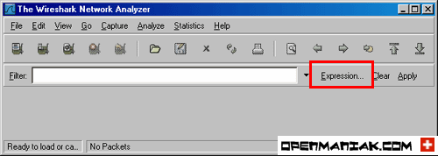
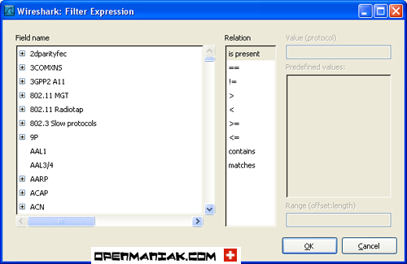
您同样可以在如下所示位置找到所支持的协议：
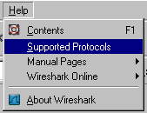
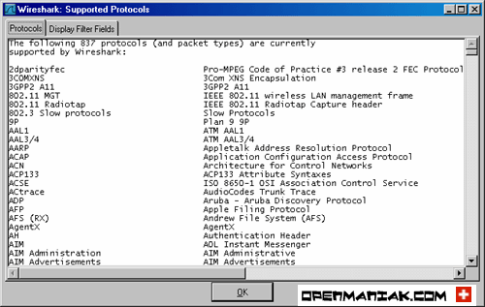
Wireshark的网站提供了对各种 协议以及它们子类的说明。
String1, String2 (可选项):
协议的子类。
点击相关父类旁的"+"号，然后选择其子类。
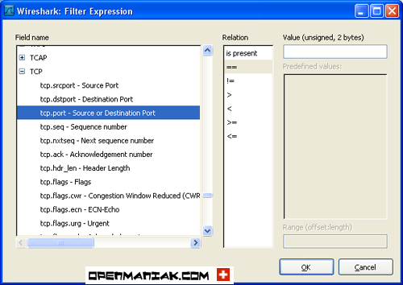
Comparison operators （比较运算符）:
可以使用6种比较运算符：
英文写法： | C语言写法： | 含义：
eq | == | 等于
ne | != | 不等于
gt | > | 大于
lt | < | 小于
ge | >= | 大于等于
le | <= | 小于等于
Logical expressions（逻辑运算符）:
英文写法： | C语言写法： | 含义：
and | && | 逻辑与
or | || | 逻辑或
xor | ^^ | 逻辑异或
not | ! | 逻辑非
被程序员们熟知的逻辑异或是一种排除性的或。当其被用在过滤器的两个条件之间时，只有当且仅当其中的一个条件满足时，这样的结果才会被显示在屏幕上。
让我们举个例子：
"tcp.dstport 80 xor tcp.dstport 1025"
只有当目的TCP端口为80或者来源于端口1025（但又不能同时满足这两点）时，这样的封包才会被显示。

例子：
snmp || dns || icmp | 显示SNMP或DNS或ICMP封包。

ip.addr == 10.1.1.1
显示来源或目的IP地址为10.1.1.1的封包。
ip.src != 10.1.2.3 or ip.dst != 10.4.5.6
显示来源不为10.1.2.3或者目的不为10.4.5.6的封包。
换句话说，显示的封包将会为：
来源IP：除了10.1.2.3以外任意；目的IP：任意
以及
来源IP：任意；目的IP：除了10.4.5.6以外任意
ip.src != 10.1.2.3 and ip.dst != 10.4.5.6
显示来源不为10.1.2.3并且目的IP不为10.4.5.6的封包。
换句话说，显示的封包将会为：
来源IP：除了10.1.2.3以外任意；同时须满足，目的IP：除了10.4.5.6以外任意
tcp.port == 25 | 显示来源或目的TCP端口号为25的封包。

tcp.dstport == 25 | 显示目的TCP端口号为25的封包。

tcp.flags | 显示包含TCP标志的封包。

tcp.flags.syn == 0x02 | 显示包含TCP SYN标志的封包。
如果过滤器的语法是正确的，表达式的背景呈绿色。如果呈红色，说明表达式有误。
表达式正确
表达式错误

协议数据报文格式
本课程实验所捕获的协议数据报文主要涉及：Ethernet帧、IP分组、ARP分组、ICMP报文、TCP报文段、RIP报文和OSPF报文。
TCP/IP协议层次
TCP/IP协议分为四层结构，每一层完成特定的功能，包括多个协议。本课程实验中相关协议的层次分布如图11所示。
应用层
运输层
网际层
网络接口层
底层协议（Ethernet）
IP、ARP、ICMP
TCP
RIP、OSPF
图11 TCP/IP协议层次
Ethernet帧格式
最新的IEEE 802.3标准（2002年）中定义Ethernet帧格式如下：
目的MAC地址
源MAC地址
数据
FCS
Bytes66 2 46 ~ 15004
类型/长度
其中，类型/长度值小于1536（0x0600）时表示数据字段的长度，大于等于1536（0x0600）时表示数据字段的协议类型。类型/长度值0x0800表示帧中封装的数据为IP分组，类型值0x0806表示帧中封装的数据为ARP分组。
IP分组格式（RFC 791）
IP协议头
数据
20 ~ 60 bytes
版本
头长
服务类型
总长度
标识
标志
服务类型
生存时间
协议
首部校验和
源IP地址
目的IP地址
选项
填充
0
31 bits
4
8
16
协议值1表示IP分组中封装的数据为ICMP报文，协议值6表示IP分组中封装的数据为TCP报文段，协议值17表示IP分组中封装的数据为UDP报文。
ARP分组格式（RFC 826）
协议类型（0x0800）
硬件类型（1）
硬件长度
协议长度
操作代码
发送方硬件地址
目标硬件地址
0
31 bits
发送方协议地址
发送方硬件地址
目标IP地址
目标硬件地址
发送方协议地址
8
16
注：每行4个字节（32bits）。
操作代码值1表示该分组是ARP请求分组，操作代码值2表示该分组是ARP响应分组。
硬件类型值1表示以太网，协议类型值0x0800表示IP协议。此时，硬件地址即为6字节长的MAC地址，协议地址即为4字节长的IP地址。
ICMP报文格式（RFC 792）
ICMP回送请求和回送应答报文：
序号
标识符
类型（8，0）
代码（0）
校验和
可选数据
0
31 bits
8
16
ICMP目的不可达报文：
未用（全0）
类型（3）
代码（0~15）
校验和
交付失败的IP分组的首部和数据部分的前8个字节
0
31 bits
8
16
代码：
0 网络不可达 5 源路由失败
1 主机不可达 6 目的网络未知
2 协议不可达 7 目的主机未知
3 端口不可达
4 需要分片但被禁止
ICMP超时报文：
未用（全0）
类型（11）
代码（0，1）
校验和
超时IP分组的首部和数据部分的前8个字节
0
31 bits
8
16
TCP报文段格式（RFC 793）
TCP协议头
数据
20 ~ 60 bytes
源端口地址
目的端口地址
序号
头长
保留
窗口大小
确认号
校验和
选项及填充
紧急指针
0
31 bits
16
u
r
g
a
c
k
p
s
h
r
s
t
s
y
n
f
i
n
控制比特：
URG紧急指针字段有效
ACK确认字段有效
PSH请求推操作
RST连接复位
SYN同步序号
FIN终止连接
版本1的RIP报文格式（RFC 1058）
命令（1、2）
版本（1）
全0
全0
网络1的地址
0
31 bits
全0
网络1的协议族
全0
8
16
到网络1的距离
命令：
1请求
2响应
重复
RIP请求报文在某些RIP路由表项超时或路由器刚接入互联网时发送，请求报文可以询问特定路由或所有路由。
路由器在回应请求报文时发送携带被询问路由信息的RIP响应报文，也可以定期（30秒）发送携带整个路由表信息的RIP响应报文。
OSPF报文格式（RFC 2328）
OSPF首部
数据
24bytes
版本（2）
报文长度
源路由器IP地址
区域标识
校验和
认证
（8 bytes）
认证类型
0
31 bits
16
类型：
1HELLO报文
2数据库描述报文
（DBD）
3链路状态请求报文
（LSR）
4链路状态更新报文
（LSU）
链路状态确认报文
（LSAck）
8
类型（1~5）
HELLO报文：
选项
Hello间隔
网络掩码
路由器失效间隔
0
31 bits
16
24
优先级
类型为1的OSPF首部
（24 bytes）
指定路由器（DR）IP地址
备份指定路由器（BDR）IP地址
邻居IP地址
重复
数据库描述（DBD）报文：
选项
接口MTU
报文序号
0
31 bits
16
24
全0
类型为2的OSPF首部
（24 bytes）
链路状态通告（LSA）首部
（20 bytes）
I
M
M
S
重复
链路状态请求（LSR）报文：
链路类型
链路状态ID
0
31 bits
类型为3的OSPF首部
（24 bytes）
通告路由器
重复
链路状态更新（LSU）报文：
LSA数量
LSA
（5种类型）
0
31 bits
类型为4的OSPF首部
（24 bytes）
重复
链路状态确认（LSAck）报文：
LSA首部
（20 bytes）
0
31 bits
类型为5的OSPF首部
（24 bytes）
链路状态通告（LSA）首部：
选项
LS寿命
LS标识
0
31 bits
16
24
LS类型
通告路由器
LS序号
长度
LS校验和
LS类型：
1路由器链路
2网络链路
3概括链路到网络
4概括链路到ASBR
5外部链路

